Задания для проведения школьного этапа городского
фестиваля профессиональных проб

Пример проведения профессиональной пробы по направлению
«Слесарь-инструментальщик»

Задание: изготовить металлическую коробку для мела (радиодеталей)

Инструмент:
- ножницы по металлу;
- молоток и киянка;
- угольник;
- линейка измерительная;
- тисы слесарные;
- правильная плита (наковальня);
- кернер
- чертилка.

Материал:
- лист металлический (оцинкованный) 0,3-0,5 мм.

Ориентировочное время на выполнение задания: 40-45 минут.

Ход профессиональной пробы: Используя оборудование и чертежи, в установленное время выполнить задание.
Приложение 1
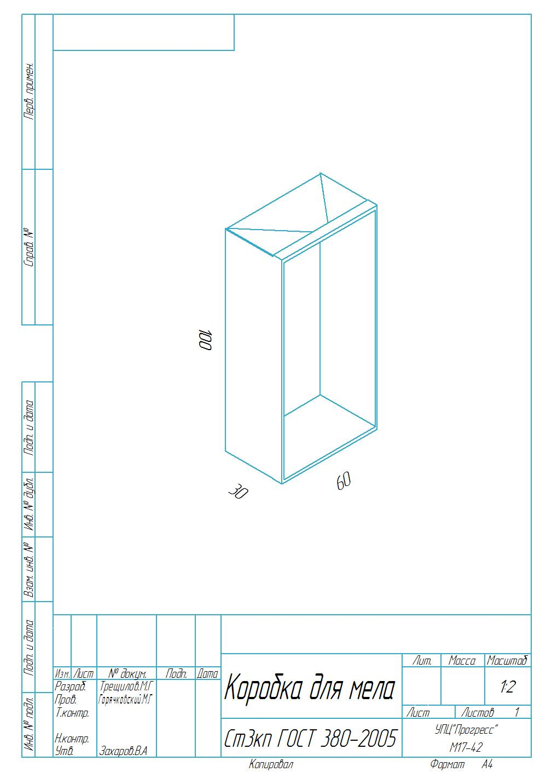
Приложение 2
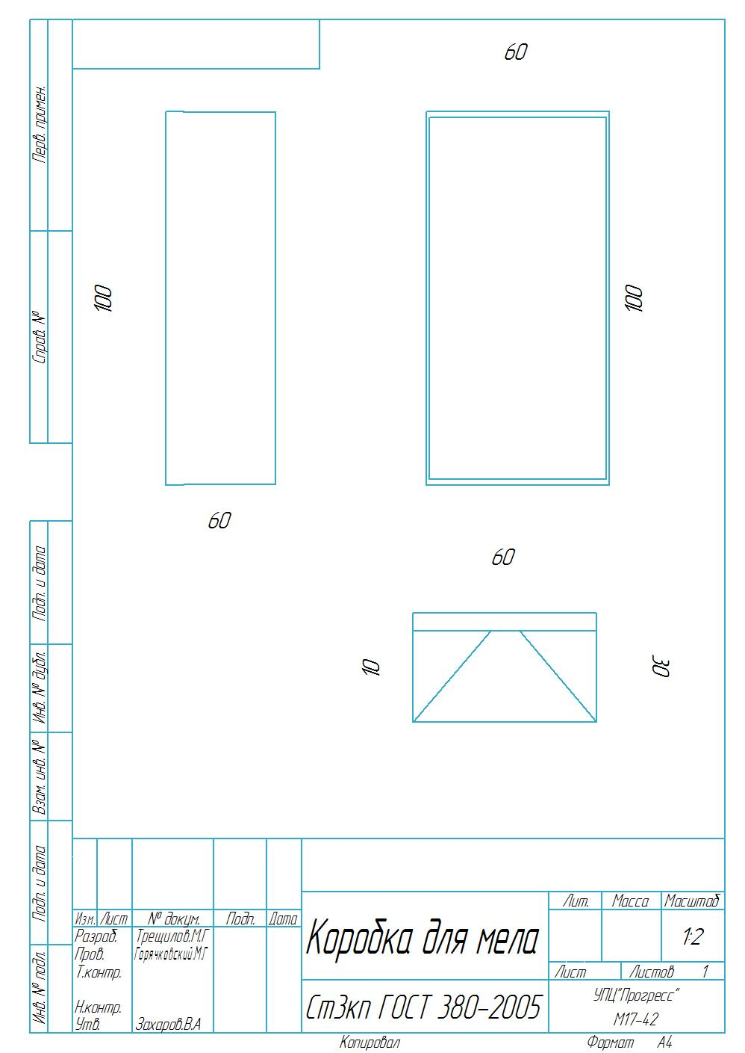
Приложение 3
